Họ và tên: Đào Đăng Huy

MSSV:20176782

**Báo cáo môn thực hành kiến trúc máy tính**

1.Assignment 1:

TH1: Tràn số khi cộng 2 số dương

Code:

li $s1, 2000000000

li $s2, 2000000000

Kết quả:

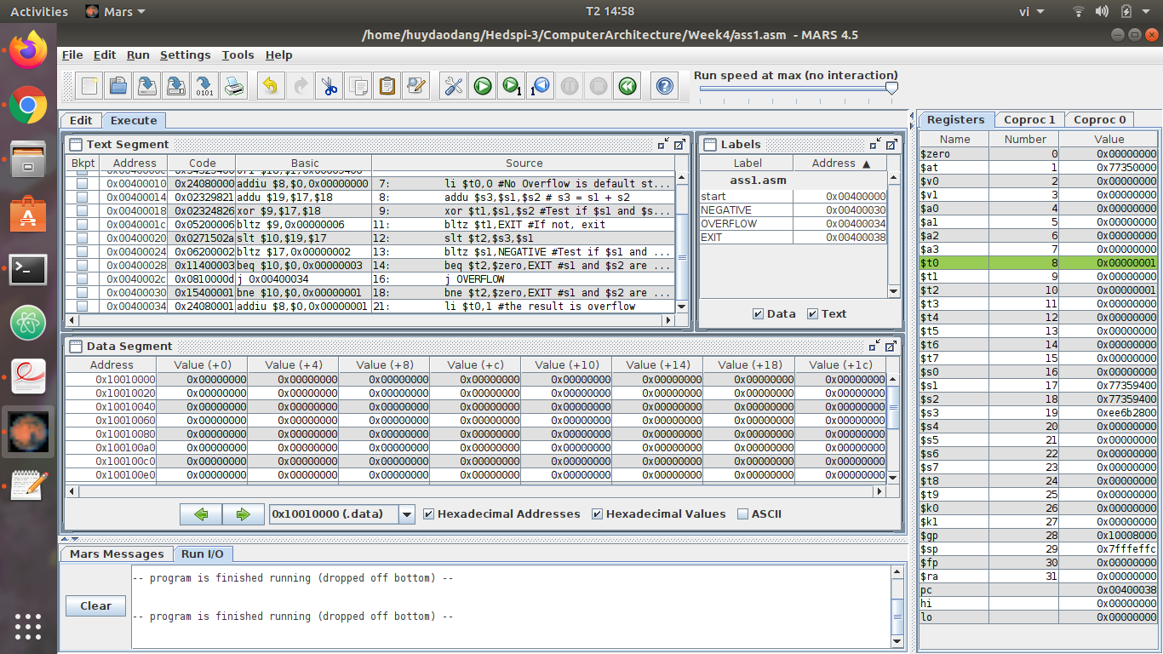

TH2: Cộng 2 số âm tràn số:

Code:

li $s1, 2000000000

li $s2, 2000000000

Kết quả:

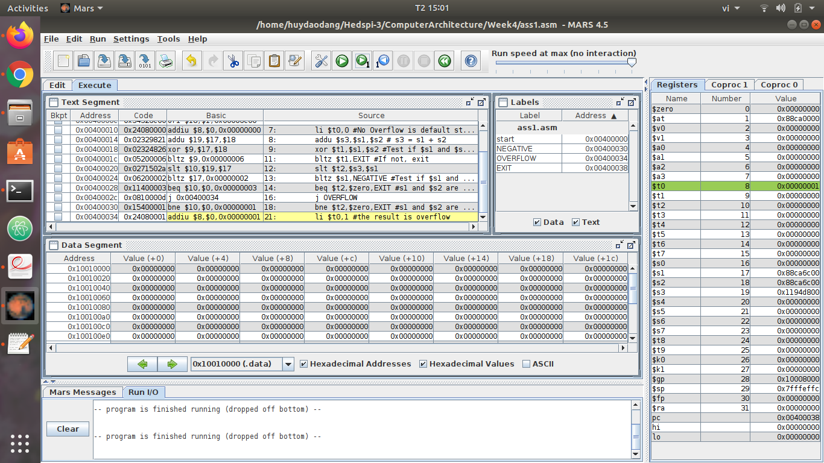

TH3: Cộng 2 số dương không tràn

Code:

li $s1, 1

li $s2, 2

Kết quả:

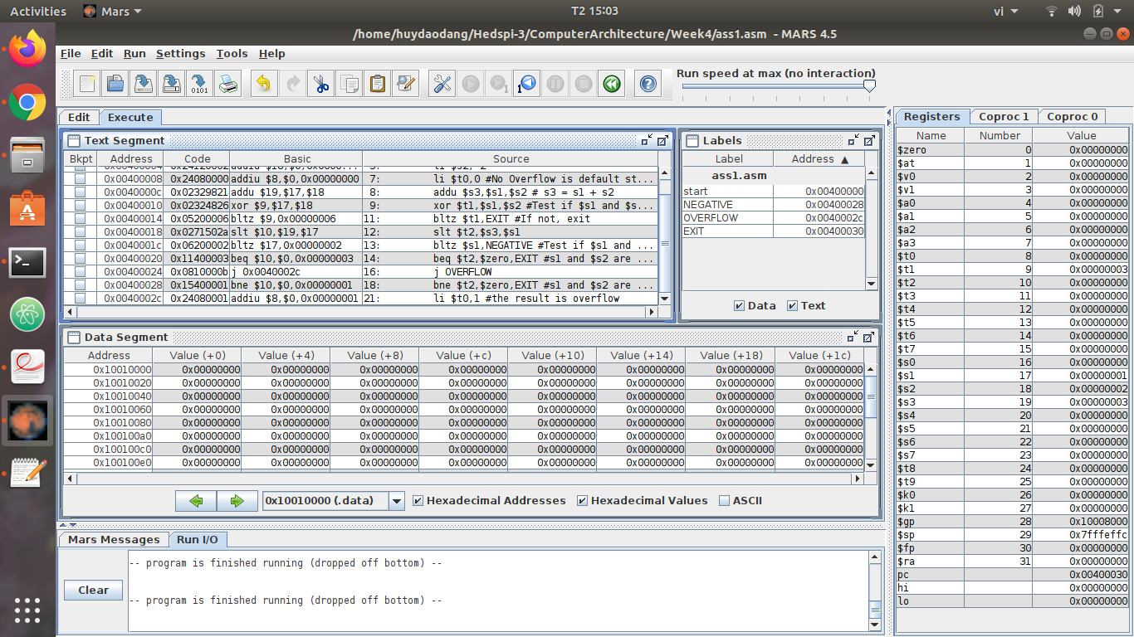

TH4: Cộng 2 số âm không tràn

Code:

li $s1, -1

li $s2, -2

Kết quả:

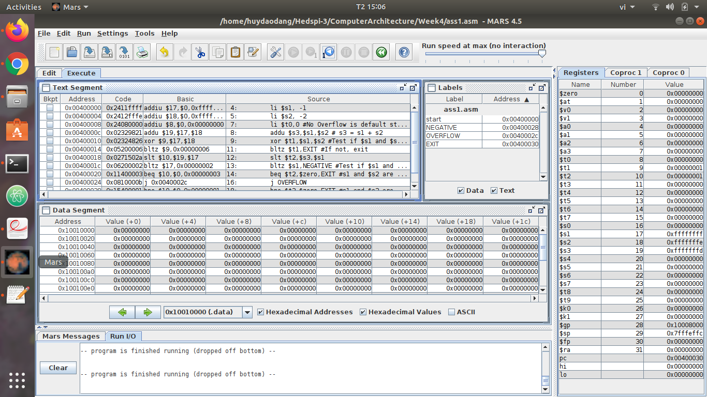

TH4: Cộng 2 số trái dấu

Code:

li $s1, 100000000

li $s2, -200000000

Kết quả:

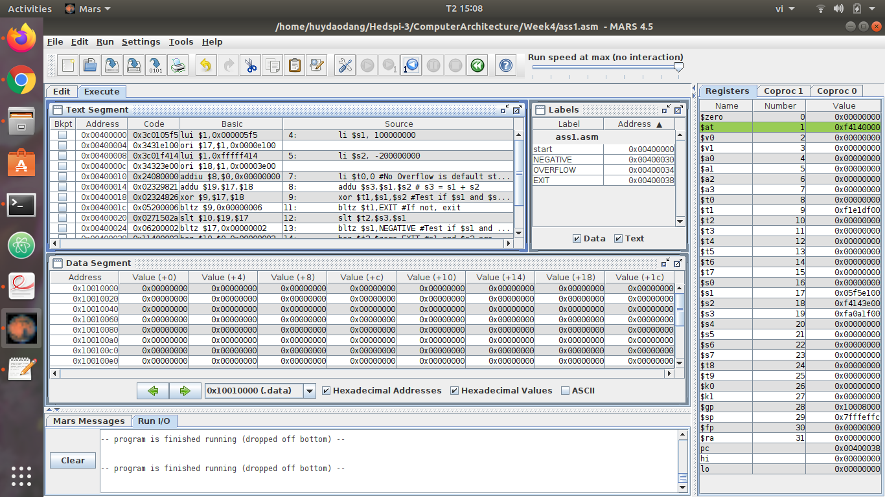

2.Assignment 2

Code:

.text

extractMSB:

lui $1,0x1111

ori $s0,$1,0x1111

lui $1,0xff00

ori $t1,$1,0x0000

and $s1,$s0,$t1

clearLSB:

lui $1,0xffff

ori $t2,$1,0xff00

and $s2,$s0,$t2

setLSB:

lui $1,0x0000

ori $t3,$1,0x00ff

or $s3,$s0,$t3

clearS0:

and $s0,$s0,$0

- Ở đây ta thiết lập giá trị cho thanh ghi s0=0x11111111

- Giải thích:

a, Để extract MSB của s0 ta sẽ thực hiện phép and s0 với 0xff000000

b, Để clear LSB của s0 ta sẽ thực hiện phép and s0 với 0xfffff00

c, Để set LSB của s0 thành 1 ta thực hiện phép or s0 với 0x000000ff

d, Để clear s0 ta and s0 với 0

- Kết qủa:

a, Extract MSB of $s0

$s1= 0x11000000

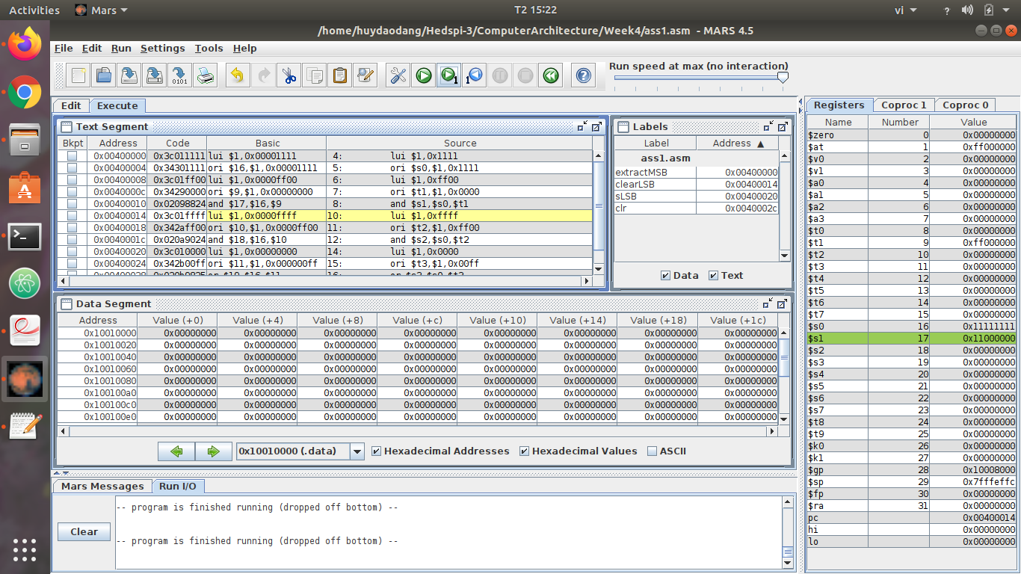b, Clear LSB of $s0

$s2 = 0x11111100

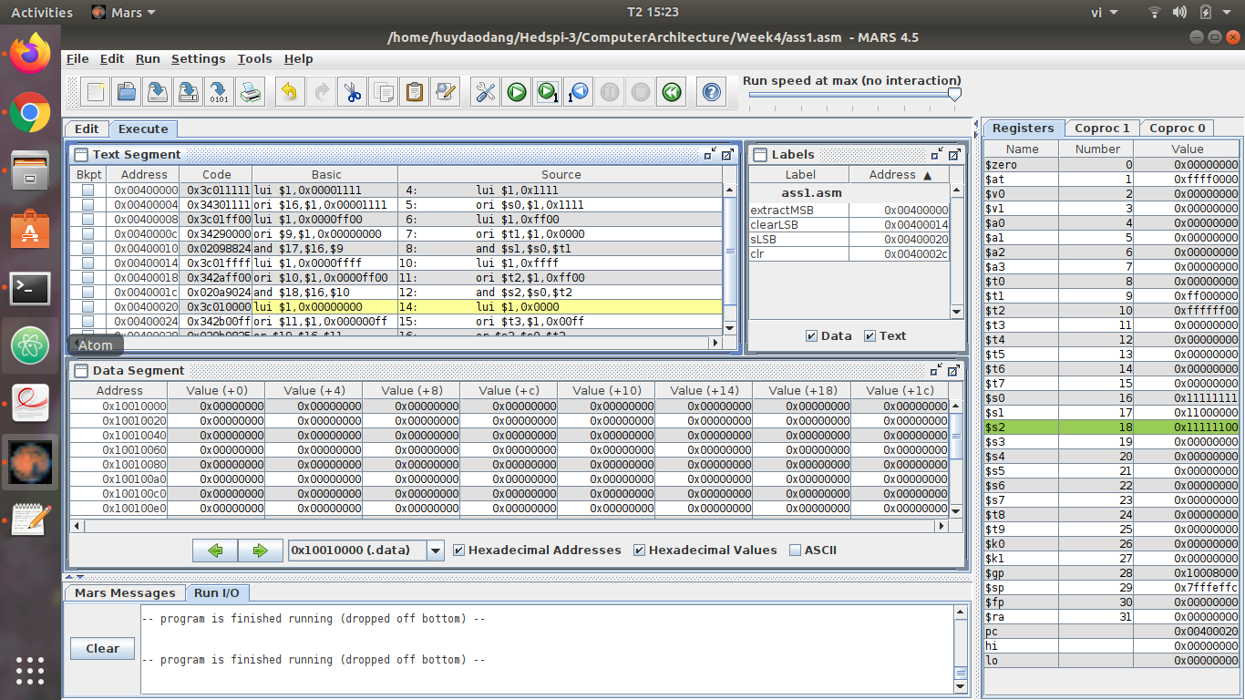c, Set LSB of $s0 (bits 7 to 0 are set to 1)

$s3 = 0x111111ff

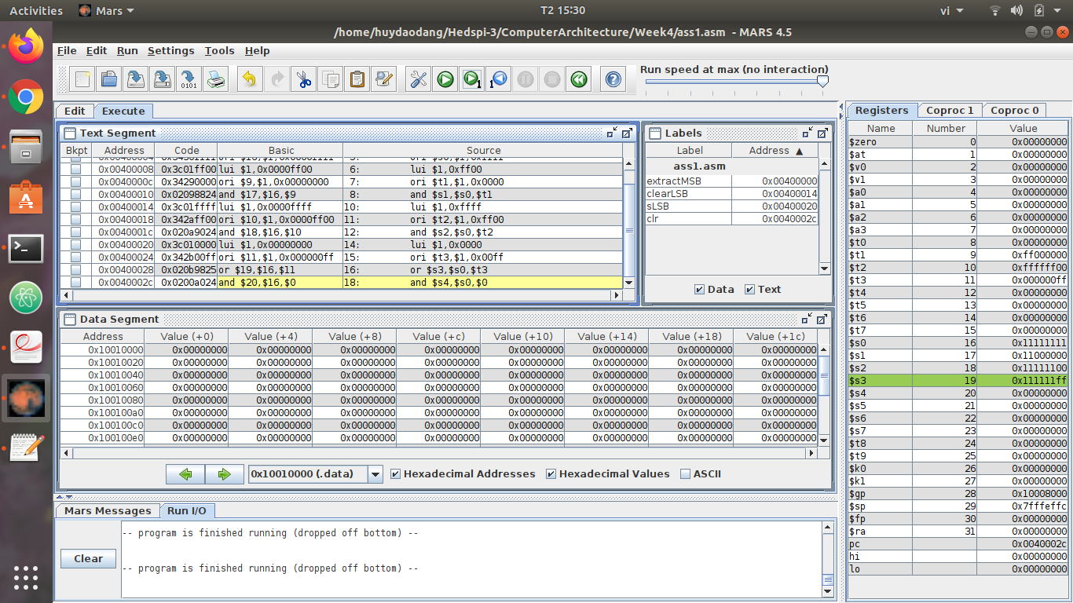

d, Clear $s0 ($s0=0, must use logical instructions)

$s0 = 0x00000000

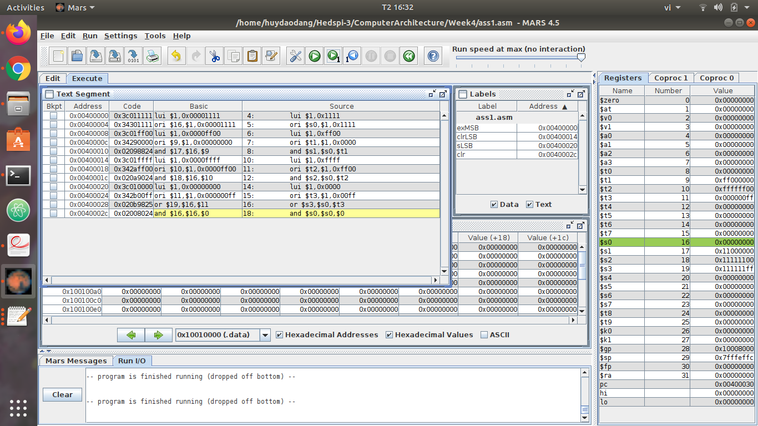

3. Assignment 3:

a, abs $s0,$s1

code:

.text #pseudo abs($s0)

add $s0,$0,-1000

sra $1,$s0,0x1f

xor $s0,$s0,$1

subu $s0,$s0,$1

b, move $s0,$s1

code:

.text

add $s0,$0,$s1

c, not $s0, $s1

code:

.text

add $s0,$0, -1000

nor $t1,$s0,$0

d, ble $s1,$s2,label

code:

.text

sub $s0,$s1,$s2

blez $s0, label

label:

EXIT:

4. Assignment 4:

Code:

.text

start:

li $s1, -2000000000

li $s2, -2000000000

li $t0,0 #No Overflow is default value

addu $s3,$s1,$s2 # s3 = s1 + s2

xor $t1,$s1,$s2 #if $s1 and $s2 have the same sign

bltz $t1,EXIT

xor $t2,$s3,$s1 #Test if s3 have same sign with s1

bgtz $t2,EXIT #If true, EXIT

OVERFLOW:

li $t0,1 #the result is overflow

EXIT:

5. Assignment 5:

Code:

.text

li $s0,1 #s0=1

sll $s1,$s0,1 #s1=s0*2

sll $s2,$s0,2

sll $s3,$s0,3

sll $s4,$s0,4

Kết qủa:

Mỗi lần dịch trái 1 bit có kết quả

2^1 =2

2^2 =4

2^3 =8

2^4 =10(16) = 16(10)

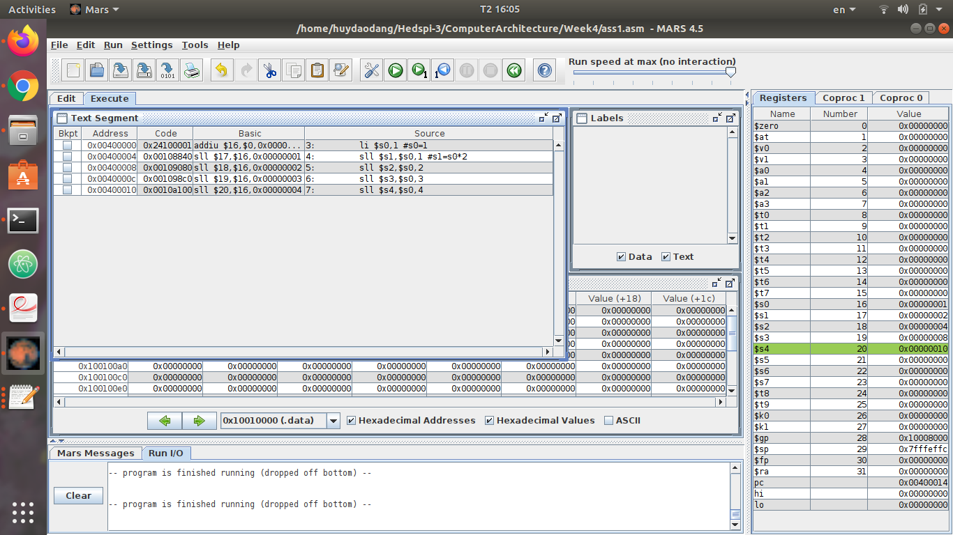

6. Kết luận

- Sự khác nhau giữa lệnh sll và sllv

Lệnh sll:

Cú pháp sll $s1,$s0,10

Lệnh này dịch gía trị của thanh ghi s0 sang bên trái với số bit là 10

Lệnh sllv:

Cú pháp sllv $s2,$s0,$s1

Lệnh này dịch giá trị của thanh ghi s0 sang bên trái với số bit là giá trị của 5 bit bên phải của thanh ghi s1

- Sự khác nhau giữa lệnh srl và srlv

Lệnh srl:

Cú pháp srl $s1,$s0,10

Lệnh này dịch gía trị của thanh ghi s0 sang bên phải với số bit là 10

Lệnh srlv:

Cú pháp srlv $s2,$s0,$s1

Lệnh này dịch giá trị của thanh ghi s0 sang bên phải với số bit là giá trị của 5 bit bên phải của thanh ghi s1